KAJIAN PENINGKATAN SERAPAN NPK PADA PERTUMBUHAN DAN HASIL TANAMAN JAGUNG DENGAN PEMBERIAN KOMBINASI PUPUK ANORGANIK MAJEMUK DAN BERBAGAI PUPUK ORGANIK

Oleh:
Endang Sri Dewi HS.¹⁾, Meitry Tambingsila²⁾

ABSTRAK

Tanaman jagung adalah tanaman pangan kedua setela padi. Tanaman jagung dapat dikembangkan dengan pengelolaan hara karena dalam pertumbuhannya tanaman jagung sangat banyak menyerap unsur nitrogen, pospor dan kalium. Tujuan dari penelitian ini adalah untuk mengkaji peningkatan serapan NPK pada pertumbuhan dan hasil tanaman jagung dengan pemberian kombinasi pupuk anorganik majemuk dan berbagai pupuk organik. Penelitian direncanakan dilaksanakan pada bulan Februari 2014 samapi Juli 2014. dilaksanakan di Kebun Percontohan Balai Benih Hortikultura Desa Maliwuko Kecamatan Lage Kab. Poso , Propinsi Sulawesi Tengah. Bahan yang dipergunakan adalah benih jagung pulut lokal serta pupuk majemuk NPK, pupuk organik daun gamal, pupuk organik kulit kakao, pupuk organik kandang sapi, pupuk organik kandang kambing dan pestisida. Peralatan yang dipergunakan untuk penelitian ini adalah timbangan analitik, mistar ukur, oven, pengukur kadar air biji, dan alat pertanian lainnya. Penelitian di lakukan di di rumah kaca dengan Rancangan Acak Kelompok (RAK) dengan perlakuan kombinasi pupuk anorganik majemuk dan pupuk organik terdiri dari 5 taraf di ulang sebanyak 3 kali sehingga 5 x 4 = 20 Petak Percobaan. Kombinasi pemupukan dapat digambarkan sebagai berikut :Pupuk Anorganik majemuk 100 % (N0), Pupuk Anorganik majemuk 50 % + Kompos daun gamal 50 % , Pupuk Anorganik Majemuk 50 % + Kompos Kakao 50 %, Pupuk Anorganik Majemuk 50 %+ pupuk kandang Sapi 50 %, Pupuk Anorganik Majemuk 50 % + Pupuk kandang kambing 50 %. Pengamatan meliputi pengamatan pertumbuhan, pengamatan fisiologi dan parameter hasil. Hasil Penelitian Menujukkan bahwa perlakuan dengan kombinasi pupuk anorganik majemuk 50% dan pupuk organik kandang kambing 50 % dan Perlakuan dengan kombinasi pupuk anorganik majemuk 50% dan pupuk organik daun gamal 50 % memberikan hasil terbaik pada semua parameter pertumbuhan, Serapan N dan hasil Tanaman.

Kata Kunci: Serapan, Jagung Pulut, Anorganik, Organik, Nitrogen, Posfor dan Kalium

PENDAHULUAN
Kabupaten poso merupakan salah satu kabupaten yang berada di Propinsi Sulawesi tengah, yang agak sedikit membedakan dengan kabupaten lain karena daerah ini adalah daerah yang merupak bekas konflik. Salah satu pangan yang sangat digemari oleh masyarakat poso adalah jagung terutama jagung pulut lokal karena merupakan bahan pembuat binte. Binte adalah makanan kas Sulawesi tengah yang dapat menggantikan fungsi nasi sebagai bahan makanan utama. Data statistik menunjukkan bahwa produksi tanaman jagung dikabupaten poso pada tahun 2012 sebesar 3.731,2 ton menurun bila dibandingkan dengan produksi pada tahun 2011 yaitu 5.102,3 ton. Hasil ini masih rendah bila dilihat dari produksi jagung Sulawesi tengah sebesar 440.308 ton dengan Luas Areal 37.418 Ha (BPS,2013). Produksi jagung yang rendah tersebut disebabkan oleh pemahaman sebagian besar petani jagung tentang budidaya tanaman jagung masih rendah. Salah satu hal yang dapat mendukung peningkatan produksi jagung adalah pengelolaan sistem budidaya terutama pengelolaan tanah dan unsur hara. Tanaman dalam pertumbuhannya memerlukan unsur hara lengkap baik makro maupun mikro. Unsur Makro yang sangat dibutuhkan oleh tanaman jagung adalah unsur Nitrogen, Posfor, Kalium. Menurut Buckman and Brady (1982) penggunaan pupuk anorganik saja tidak cukup untuk menjamin hasil yang optimal karena pupuk anorganik tidak mampu memperbaiki struktur tanah seperti yang diperlihatkan oleh pupuk organik sehingga perlu dilakukan aplikasi secara bersamaan. Aplikasi kombinasi antara pupuk organik dan anorganik pada umumnya dapat mengeliminer kekurangan dan dapat meningkatkan keunggulan masing-masing pupuk tersebut. Pupuk organik yang dipilih sebagai pupuk alternatif itu selain dapat meningkatkan pertumbuhan dan produksi jagung juga diharapkan dapat memperbaiki sifat kimia dan biologi tanah serta tidak mencemari lingkungan.
Penelitian ini adalah untuk mengkaji peningkatan Serapan NPK Pada Pertumbuhan dan Hasil Tanaman Jagung Dengan Pemberian Kombinasi Pupuk Anorganik Majemuk dan Berbagai Pupuk Organik

METODE PENELITIAN

Penelitian telah laksanakan pada bulan Februari 2014 sampai Juli 2014. dilaksanakan di Kebun percontohan Balai Benih Hortikultura, Desa Maliwuko Kecamatan Lage. Kab Poso. Sulawesi Tengah.
Bahan yang dipergunakan adalah Benih jagung Pulut Lokal serta pupuk majemuk NPK, pupuk organik daun gamal, pupuk organik kulit kakao, pupuk organik kandang sapi, pupuk organik kandang kambing dan pestisida. Peralatan yang dipergunakan untuk penelitian ini adalah thermometer suhu tanah, timbangan analitik, mistar ukur, oven, pengukur kadar air biji, dan alat pertanian lainnya.
Penelitian dilakukan di lahan dengan Rancangan Acak Kelompok (RAK) dengan perlakuan kombinasi pupuk anorganik majemuk dan pupuk organik terdiri dari 5 taraf di ulang sebanyak 3 kali sehingga 5 x 4 = 20 Petak Percobaan. Kombinasi pemupukan dapat digambarkan sebagai berikut : Pupuk Anorganik majemuk 100 % (N0), Pupuk Anorganik majemuk 50 % + Kompos daun gamal 50 % (N1), Pupuk Anorganik Majemuk 50 % + Kompos Kakao 50% (N2), Pupuk Anorganik Majemuk 50 % + Pupuk kandang Sapi.
Pelaksanaan Penelitian meliputi Persiapan Penelitian meliputi analisis tanah awal, analisis tanah setelah inkubasi dan analisis pupuk organik terdiri pH, bahan organik (%), C organik (%), N total (%), KPK dan C/N.
Pengolahan Lahan
Pengolahan lahan dilakukan secara sempurnah selanjutnya di buat bedengan bedengan. Luas bedengan 3 x 4 m2. jarak antar petak 1 meter dan jarak antar bedeng 0,5 m.
Aplikasi perlakuan
Dilakukan sesuai dengan perlakuan, pemberian pupuk organik diberikan 2 minggu sebelum tanam. Sedangkan pupuk anorganik di berikan 2 minggu setelah tanam. Pemeliharaan tanaman yang dilakukan adalah penyiangan gulma, pengedalian hama dan penyakit tanaman dan penyiraman. Pengumpulan Data meliputi Pengamatan Pertumbuhan, Analisis Pertumbuhan dan Pengamatan hasil.
Analisis Data
Data yang diperoleh dianalisis dengan menggunakan ANOVA pada selang kepercayaan 95%. Apabilah berpengaruh nyata, maka data di uji lanjut dengan menggunakan uji wilayah berganda Duncan (DMRT) pada taraf 5 % (Gomes and Gomes, 2007).

HASIL DAN PEMBAHASAN
Karakteristik Pupuk Anorganik
Hasil Analisis Pupuk organik yang digunakan memperlihatkan sifat sifat seperti yang tertera pada tabel 1.
Nilai rasio C/N memperlihatkan variasi antara jenis pupuk organik dimana pupuk kandang sapi, kandang kambing dan kompos daun gamal memenuhi Kriteria C/N tetapi pupuk kompos kakao masih memiliki kandungan C/N relatif tinggi yaitu 30 % hal ini menandakan pupuk kompos kakao belum matang. Rasio C/N akan berpengaruh pada pertumbuhan karena untuk merombak bahan organik pada pupuk organik bakteri dekomposer membutuhkan N yang lebih sehingga mungkin akan terjadi imobilisasi sampai perombakan bahan organik sempurnah. Pupuk organik yang digunakan memperlihatkan kandungan N. P dan K yang berbeda. Unsur unsur ini nantinya akan dilepas secara perlahan lahan melalui mineralisasi.

Tabel 1. Karakteristik Pupuk Organik
No | Jenis pupuk | C/N | C Organik | N total | P | K2O
1 | Kandang Sapi | 16 | 13.82 | 0.86 | 0.39 | 0.05
2 | Kandang kambing | 12 | 21.69 | 1.77 | 0.61 | 1.09
3 | Kompos Daun Gamal | 17 | 33.56 | 2.01 | 0.75 | 1.85
4 | Kompos Kakao | 30 | 25.42 | 0.84 | 0.16 | 1.47
Sumber : Hasil Analisis Laboratorium Balai Penelitian Tanah Bogor

Komponen Pertumbuhan
Diameter Batang (mm)
Hasil sidik ragam menunjukkan pengaruh kombinasi pupuk organik dan anorganik terhadap diameter batang tanaman jagung berpengaruh nyata pada umur 2 mst, 4 mst dan 6 mst. Nilai rata-rata diameter batang disajikan pada Tabel 2.

Tabel 2. Pengaruh Kombinasi Pupuk Anorganik Majemuk dan Organik Terhadap rata rata Diameter Batang Tanaman Jagung

Kombinasi pupuk organik dan anorganik | Diameter Batang
 | 2 mst | 4 mst | 6 mst
Pupuk Majemuk NPK 100 % | 6.64a | 12.93c | 18.83c
Pupuk Majemuk NPK 50 % + Kompos Daun Gamal 50 % | 5.77b | 16.08a | 21.53ab
Pupuk Majemuk NPK 50 % + Kompos Kompos Kakao 50 % | 5.29b | 13.53b | 18.91c
Pupuk Majemuk NPK 50 % + Pupuk Kandang Sapi 50 % | 5.55b | 14.75ab | 20.62b
Pupuk Majemuk NPK 50 % + Pupuk Kandang Kambing 50 % | 5.81b | 16.26a | 22.74a
Keterangan : Angka yang diikuti oleh huruf yang sama pada kolom yang sama menunjukkan tidak berbeda nyata berdasarkan uji DMRT pada taraf 5%.

Tabel 2 meperlihatkan bahwa perlakuan kombinasi pupuk organik dan anorganik majemuk berbeda nyata pada rata-rata diameter batang tanaman pada umur 2, 4 dan 6 mst. Pada umur 2 mst perlakuan dengan penggunaan pupuk organik NPK majemuk memperlihatkan hasil tertinggi di bandingkan dengan perlakuan yang di kombinasikan dengan pupuk organik. Hal ini disebabkan pada perlakuan N1, N2, N3 dan N4 masing masing hanya menggunakan 50 % pupuk NPK majemuk (100 kg/ha) sedangkan pertumbuhan awal tanaman jagung umur 2-3 mst membutuhkan banyak unsur hara hal ini sesui dengan Hopkins et al., (2003) menyatakan bahwa pemberian pupuk anorganik terkonversi kebentuk anorganik dalam waktu yang relatif singkat. Sedangkan unsur hara yang bersumber dari pupuk organik terlebih dahulu harus melewati tahapan mineralisasi.. Selanjutnya pada umur 4 dan 6 mst perlakuan yang di kombinasikan dengan pupuk organik (N1, N2, N3 dan N4) memperlihatkan hasil yang lebih baik di bandingkan perlakuan (N1) yang hanya menggunakan pupuk anorganik. Hal ini disebabkan pada umur 4 dan 6 mst dekomposisi pupuk organik telah sempurnah sehingga berpengaruh terhadap pertumbuhan tanaman. Selain itu bahan organik yang terkandung dalam pupuk organik cukup tinggi sehingga mampu menahan unsur hara yang berasal dari pupuk anorganik.

Bobot Berat Kering total dan serapan NPK
Hasil sidik ragam menunjukkan pengaruh kombinasi pupuk anorganik majemuk dan organik terhadap nilai rata rata bobot kering total dan serapan N tidak berpengaruh nyata pada umur 3 mst tetapi berpengaruh nyata pada umur 6 dan 9 mst. Nilai rata rata bobot kering total dan serapan N disajikan pada tebel 3.

Tabel 3. Pengaruh Kombinasi Pupuk Anorganik dan Organik Terhadap rata rata bobot Kering Total dan serapan N Tanaman Jagung
Perlakuan | Bobot Kering Total (gram) |  |  | Serapan N (gram/tanaman)
 | 3 mst | 6 mst | 9 mst | 3 mst | 6 mst | 9 mst
Pupuk Majemuk NPK  100 % | 7.36a | 81.00c | 107.80c | 0.14a | 1.38d | 1.38c
Pupuk Majemuk NPK  50 % + Kompos Daun  Gamal 50 % | 7.26a | 96.39a | 142.70a | 0.12a | 1.79b | 2.51b
Pupuk Majemuk NPK  50 % + Kompos  Kompos Kakao 50 % | 7.17a | 83.69bc | 123.28  b | 0.13a | 1.43c | 1.64c
Pupuk Majemuk NPK  50 % + Pupuk Kandang  Sapi 50 % | 6.94a | 87.88b | 130.61  b | 0.11b | 1.53c | 1.80c
Pupuk Majemuk NPK  50 % + Pupuk Kandang  Kambing 50 % | 7.33a | 101.27a | 144.40a | 0.09b | 1.94a | 1.78a
Keterangan : Angka yang diikuti oleh huruf yang sama pada kolom yang sama menunjukkan tidak berbeda nyata berdasarkan uji DMRT pada taraf 5%.

Tabel 3 menunjukkan bahwa Perlakuan kombinasi pupuk anorganik majemuk dan organik tidak berbeda nyata terhadap rata rata bobot kering total umur 3 mst tetapi berbeda nyata pada umur 6 dan 9 mst. Bobot kering total tanaman di pengaruhi oleh bobot kering tajuk dan bobot kering akar. Karena bobot kering total tanaman merupakan hasil penjumlahan antara bobot kering tajuk dan bobot kering akar. Selain dipengaruhi oleh bobot kering tajuk dan akar bobot kering total tanaman juga erat kaitannya dengan luas daun tanaman. Hubungan antara luas daun tanaman dan bobot kering total di perlihatkan pada gambar 1.

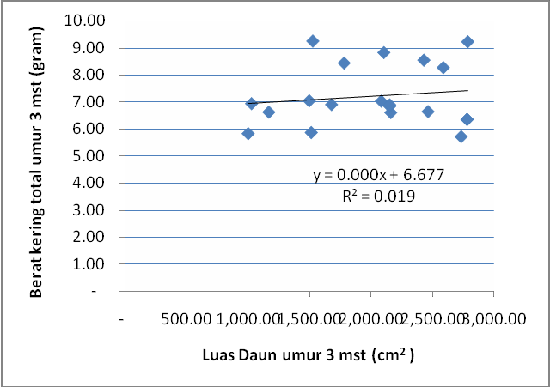
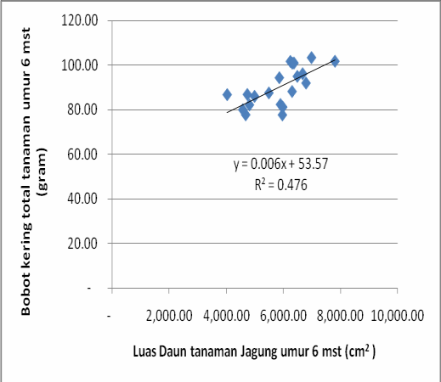
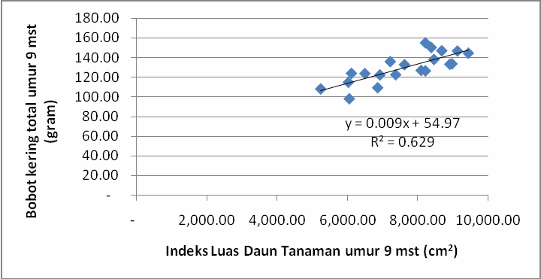

Gambar 1. Hubungan Antara Luas Daun dan Berat Kering Tanaman Jagung Umur 3, 6 dan 9 mst.

Hasil analisis regresi luas daun umur 3 mst dengan bobot kering total tanaman dinyatakan dengan model Y = 0,001x + 6,677. Model persamaan tersebut menunjukkan bahwa setiap kenaikan satu satuan pada luas daun maka akan diikuti dengan kenaikan bobot kering total tanaman sebesar 0,001 dengan nilai determinasi R2 = 0,019 atau sebesra 1,9 % variasi yang terjadi pada bobot kering total tanaman umur 3 mst diakibatkan oleh luas daun tanaman. Pada umur 6 mst dengan bobot kering total tanaman dinyatakan dengan model Y = 0,006x + 53,57. Model persamaan tersebut menunjukkan bahwa setiap kenaikan satu satuan pada luas daun maka akan diikuti dengan kenaikan bobot kering total tanaman sebesar 0.006 dengan nilai determinasi R2 = 0,476 atau sebesra 47,6 % variasi yang terjadi pada bobot kering total tanaman umur 9 mst diakibatkan oleh luas daun tanaman. Pada umur 9 mst dengan bobot kering total tanaman dinyatakan dengan model Y = 0,009x +54,97. Model persamaan tersebut menunjukkan bahwa setiap kenaikan satu satuan pada luas daun maka akan diikuti dengan kenaikan bobot kering total tanaman sebesar 0.009 dengan nilai determinasi R2 = 0.629 atau sebesra 62,9 % variasi yang terjadi pada bobot kering total tanaman umur 3 mst diakibatkan oleh luas daun tanaman. Luas daun menggambarkan kemampuan tanaman untuk melakukan fotosintesis hal ini disebabkan karena fotosintesis terjadi didaun sehingga semakin luas daun maka semakin tinggi laju fotosintesis sehingga berat kering yang di hasilkan semakin tinggi.
Perlakuan peupukan anorganik majemuk dan organik juga sangat berpengaruh dalam pembentukan organ vegetative tanaman jagung sehingga erat kaitannya dengan bobot kering tanaman. hubungan antara serapan unsur hara N dengan bobot kering total tanaman jagung diperlihatkan pada gambar 2.

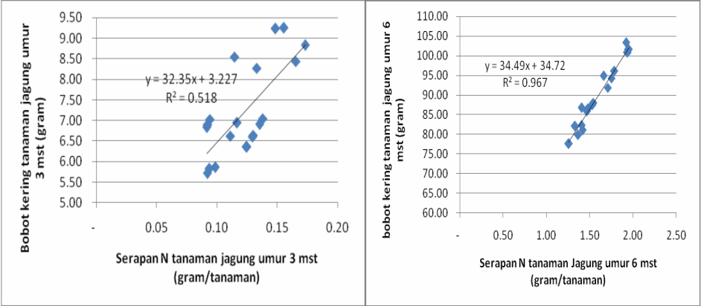
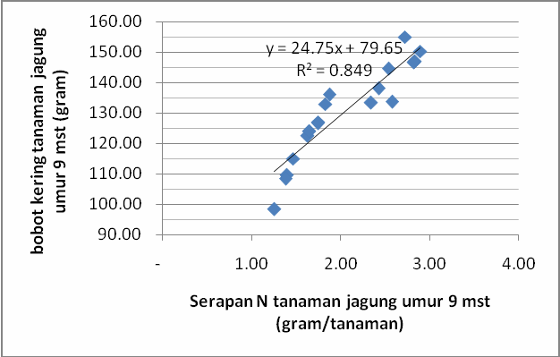

Gambar 2. Hubungan Antara Serapan N Tanaman dengan Bobot Kering Total Tanaman Jagung

Hasil analisis regresi hubungan antara serapan N tanaman dengan bobot kering total tanaman umur 3 mst dinyatakan dengan model Y = 32,35x + 3,227, model persamaan tersebut menunjukkan bahwa setiap kenaikan satu satuan pada serapan unsur hara N maka akan diikuti dengan kenikan bobot kering total tanaman sebesar 32.35 dengan nilai determinasi R2 = 0,518 atau sebesar 51,8 % variasi yang terjadi pada penambahan bobot kering total diakibatkan oleh serapan unsur hara N.
Hasil analisis regresi hubungan antara serapan N dengan bobot kering total tanaman umur 6 mst dinyatakan dengan model Y=34.49x+34.72, model persamaan tersebut menunjukkan bahwa setiap kenaikan satuan pada serapan unsur hara N maka akan diikuti dengan kenikan bobot kering total tanaman sebesar 34.49 dengan nilai determinasi R2 = 0.967 atau sebesar 96.7 % variasi yang terjadi pada penambahan bobot kering total diakibatkan oleh serapan unsur hara N. Hasil sidik ragam menunjukkan pengaruh kombinasi pupuk anorganik majemuk dan organik terhadap nilai rata rata serapan P dan K) tidak berpengaruh nyata pada umur 3 mst tetapi berpengaruh nyata pada umur 6 dan 9 mst. Nilai rata rata serapan P dan K di sajikan pada Tabel 4.
Tabel 4 menunjukkan bahwa Perlakuan kombinasi pupuk anorganik majemukdan organik berbeda nyata terhadap serapan K umur 3, 6 dan 9 mst dan tidak berbeda nyata terhadap serapan P umur 3 mst tetapi berbeda nyata pada umur 6 dan 9 mst. Pada umur 3 mst serapan K dan P tertinggi pada perlakuan 100 % penggunaan pupuk anorganik majemuk hal ini disesbabkan karena sifat dari unsur hara yang terkandung dalam pupuk anorganik majemuk yang cepat tersedia sehingga menyebabkan tanaman mampu menyerap unsur hara tersebut pada awal pertumbuhan. Pada umur 6 dan 9 mst pola serapan berubah dimana serapan unsur N, P dan K tertinggi diperlihatkan oleh perlakuan 50 % pupuk anorganik majemuk +50 % pupuk organik kandang kambing hal ini disebabkan karena perlakuan tersebut mendapatkan tambahan pupuk organik yang mengandung bahan organik. Bahan organik yang terkandung pada perlakuan yang dikombinasikan dengan pupuk organik mampu mengikat unsur hara N, P dan K dalam tanah sehingga diserap oleh tanaman yang menyebabkan serapan unsur hara pada umur 6 dan 9 mst meningkat. Unsur hara N sangat berperan dalam pembentukan organ vegetatif tanaman dengan memacu pembesaran dan pembelahan sel tanaman.
Tabel 4. Pengaruh Kombinasi Pupuk Organik dan Anorganik Terhadap rata -rata Serapan P dan K tanaman Jagung

Perlakuan | Serapan P (gr) |  |  | Serapan K (gr)
 | 3 mst | 6 mst | 9 mst | 3 mst | 6 mst | 9 mst
Pupuk Majemuk NPK  100 % | 0,012a | 0,15d | 0,20c | 0,26a | 2,84c | 3,24c
Pupuk Majemuk NPK  50 % + Kompos Daun Gamal 50% | 0,05a | 0,19c | 0,37a | 0,24a | 3,67a | 4,58a
Pupuk Majemuk NPK  50 % + Kompos Kakao 50% | 0,012a | 0,19c | 0,26b | 0,17b | 3,14b | 3,87b
Pupuk Majemuk NPK  50 % + Pupuk Kandang Sapi 50% | 0,012a | 0,21b | 0,26b | 0,23ab | 0,012a | 0,21b
Pupuk Majemuk NPK  50 % + Pupuk Kandang Kambing 50% | 0,010a | 0,25a | 0,39a | 0,24a | 3,65a | 4,85a

Keterangan : Angka yang diikuti oleh huruf yang sama pada kolom yang sama menunjukkan tidak berbeda nyata berdasarkan uji DMRT pada taraf 5%.

Posfor merupakan penyusun komponen structural senyawa penting seperti ATP dan ADP yang berfungsi mentransfer energi pada tanaman. selanjutnya Hammod et al. (2004) mengemukakan bahwa selain sintesis ATP, ADP dan P organik, P berperanan sebagai senyawa perantara fotosintesis dan respirasi serta terdapat dalam semua asam nuklea.. Kalium berfungsi untuk menjaga potensial osmotik tanaman serta menamambah sintesa dan translokasi karbohidrat sehingga mempercepat ketebalan sel tanaman (Foth D. H, 1995).

Komponen Hasil
Bobot 100 biji dan Hasil per Hektar
Hasil sidik ragam menunjukkan pengaruh kombinasi pupuk anorganik majemuk dan organik berpengaruh nyata terhadap hasil per Ha dan berat 100 biji tanaman jagung. Nilai rata rata hasil per Ha dan rendemen biji disajikan pada tabel 4

Tabel 4. Pengaruh Kombinasi Perlakuan Pupuk Anorganik Majemuk dan Organik Terhadap berat perhektar dan rendemen biji Tanaman Jagung

Perlakuan | Hasil/Ha (ton) | Berat 100 biji
Pupuk Majemuk NPK  100 % | 5,40b | 24,25 b
Pupuk Majemuk NPK  50 % + Kompos Daun Gamal 50% | 7,88a | 26,56 a
Pupuk Majemuk NPK  50 % + Kompos Kakao 50% | 7,02a | 26,11 b
Pupuk Majemuk NPK  50 % + Pupuk Kandang Sapi 50% | 7,87a | 26,24ab
Pupuk Majemuk NPK  50 % + Pupuk Kandang Kambing 50% | 7,87a | 27,95 a

Keterangan : Angka yang diikuti oleh huruf yang sama pada kolom yang sama menunjukkan tidak berbeda nyata berdasarkan uji DMRT pada taraf 5%

Tabel 4 menunjukkan bahwa perlakuan kombinasi pupuk anorganik majemuk dan organik berbeda nyata terhadap hasil perhektar dan rendemen biji tanaman jagung. Perlakuan dengan kombinasi pupuk organik memberikan hasil terbaik karena perlakuan tersebut mampu meningkatkan serapan unsur hara tanaman sehingga mendukung pertumbuhan baik vegtatif maupun generatif.

KESIMPULAN DAN SARAN

Berdasarkan Hasil dan pembahasan maka dapat ditarik kesimpulan bahwa Kombinasi Perlakuan pupuk Anorganik Majemuk 50 % + pupuk kandang kambing dan perlakuan pupuk majemuk 50% dan pupuk daun gamal memberikan hasil yang terbaik dibandingkan perlakuan lainnya.
Berdasarkan kesimpulan teresebut diatas dianjurkan untuk menggunakan kombinasi pupuk anorganik majemuk dan pupuk organik untuk meningkatkan hasil tanaman jagung pulut lokal.

DAFTAR PUSTAKA
Atmann, A., Hammond, J., Armengaud, P., White, P., 2006. Nutrient Sensing And Signalling In Plants: potassium and Phosphorus. Adv. Bot. Res. 43;209-257.
BPPS. 2011. Produksi Jagung di Indonesia. www.BPS.go.id

Brady, N.C. and Weil. 1996. The Nature and Properties of Soil. Eleventh (Edition). Prentice Hall. Inc. A Simon and Shuster Company. New Jersey.p. 361 -399.
Buckman H O and Brady N C. 1982. Ilmu Tanah. Bhrata Karya Aksara. Jakarta. Cakman, I., 1994. Activity Of Ascorbate-dependent H2O2-Scaveging Enzymes and Leaf Clorosis Are Enhanced In Magnesium And Potassium-Deficient Leaves, But Not In Phosphorus-Deficiebt Leaves. J. Exp. Bot. 45;1259-1266
Fischer, R.A., 2004. Stomatal Opening;Role Of Potassium Uptake by Guard Cells. Science 160; 784785.
Gomes. A. K. And Gomes. A. A., 2007. Prosedur statistik untuk penelitian Pertanian Edisi kedua. Universitas Indonesia. Jakarta.
Hammond JP, White PJ. 2008. Diagnosing Phosphorus Deficiency In Crop. In : White PJ, Hammond JP (eds), The Ecophysiologi of Plant-phosphorud Intraction. Springer, dordrect, The Netherlands, pp 225-246.
Mangera J. 2011. Pengaruh jarak dalam baris dan Imbangan pupuk Nitrogen Anorganik dengan Nitrogen Kompos terhadap pertumbuhan Gulma dan Hasil Benih Gandum Di Marauke. Tesis. Fakultas Pertanian Universitas Gadjah Mada, Yokyakarta.
Nursyamsi, D., A. Budiarto, dan L. Anggria. 2002. Pengelolaan karat hara pada inceptisol untuk meningkatkan pertumbuhan tanaman Jagung. Jurnal tanah dan Iklim 60: 56-58.
Raven, J.A. 2008. Phosphorus and the future. In : White PJ, Hammond JP (eds), The Ecophysiology of plant-Phosphorus Intractions. Spinger, Dordrecht, The Netherlands, pp 271-283.
Shisanya, A.C., Mucheru, W.M., Mugendi, N.D. Kung’u. (2009). Effect of organik and inorganic nutrient sources on soil mineral nitrogen and maize yield in central higlands of kenya. Soil & Tillage Research vol 103 239-246. Diakses dari www.elsevier.com/locate/still.
Syukur, A. 2005. Pengaruh pemberian bahan Organik terhadap sifat tanah dan Pertumbuhan caisim di lahan pasir pantai. Jurnal Ilmu Tanah Dan Lingkungan Vol 5 (1) (2005) p: 30-38
Thompson, M. L. And F. R. Troeh. 1978. Soil and Soil Fertility. McGraw-Hill Inc. USA.
Tinker, P.B., and Nye, P.H., 2000. Solute Movement In The Rhizosphere. Oxford University Press, Oxford, 464 pp.
Yang- Wang., Yamanoto, K., Yakushido, K. Yan, W., 2002. Changes In Nitrate N Content Different Soil Layers After The Aplication Of Liverstock Waste Compost Pallets In A sweet Corn Field. Soil Science. Plant Nutrition 48 (2) ; 165-170.
Yang P Z et al. 2004. The Issue On Organic manure In Developing Modrn Agriculture In china. Scientia agriculture Sinica Vol 37 ;1874-1878.
Zhou, W. J., Wang, K. R., Zhang, G. Y. 2003. Some effects of inorganic-organic fertilizer incorporation on productivity and soil fertility of rice cropping system in red soil area of china. Scientia Agricultura Sinica Vol 35 hal 1109 -1113.
Zhou, W. J., Wang, K. R., Zhang, G. Y. 2003. Some effects of inorganic fertilizer and recycle crop nutrients on soil nitrogen supply and paddy rice production in the red eart region of china. Akta Ecologica Sinica Vol 23 hal 914 – 922.

